HDMI超高清矩阵
用
户
手
册

_{V1.0}

上海大因多媒体技术有限公司
目录
一、产品简介 1
1.1. 接线示意图 2
1.2. 前面板 2
1.3. 接口面 3
1.4. 控制接口说明 3
1.5. 机箱外观 5
1.6. 机箱尺寸 6
二、设备安装 7
三、按键操作说明 9
3.1 前面板按键说明 9
3.2 如何切换通道 12
3.3 遥控器说明 12
四、WEB网页操作说明 13
4.1 如何登陆WEB页面 13
4.2 矩阵配置 14
4.3 拼接设置 15
4.4 拼接控制面 17
4.5 通道切换 19
4.6 通道重命名 20
4.7 系统维护 21
五、技术参数 22
5.1 主机型号及技术参数 22
六、串口通讯协议 24
6.1 控制参数 24
6.2 通讯控制协议 24
七、常见故障及维护 25

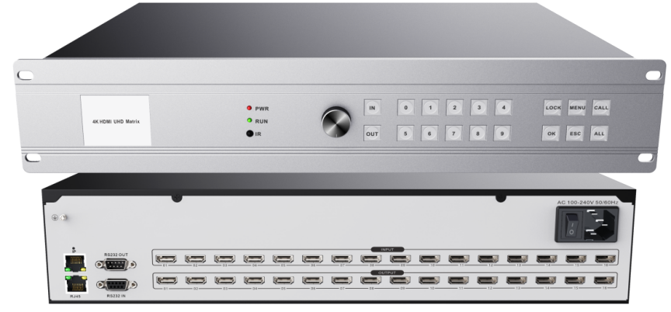

一、产品简介
7100UHD系列4K HDMI超高清矩阵是一款专业为超高分辨率的HDMI数字信号切换而设计的设备，能够把多路输入的HDMI信号任意选择分配到多个显示终端。支持HDMI1.4a标准，支持EDID管理；分辨率可达4K@30HZ、1080@120HZ。整机采用一体化结构，支持电脑、手机、平板、按键、串口、WEB等多种控制方式，广泛应用于高清可视会议、广播电视工程、多媒体会议厅、大屏幕显示工程、电视教学、指挥控制中心等场所。

接线示意图
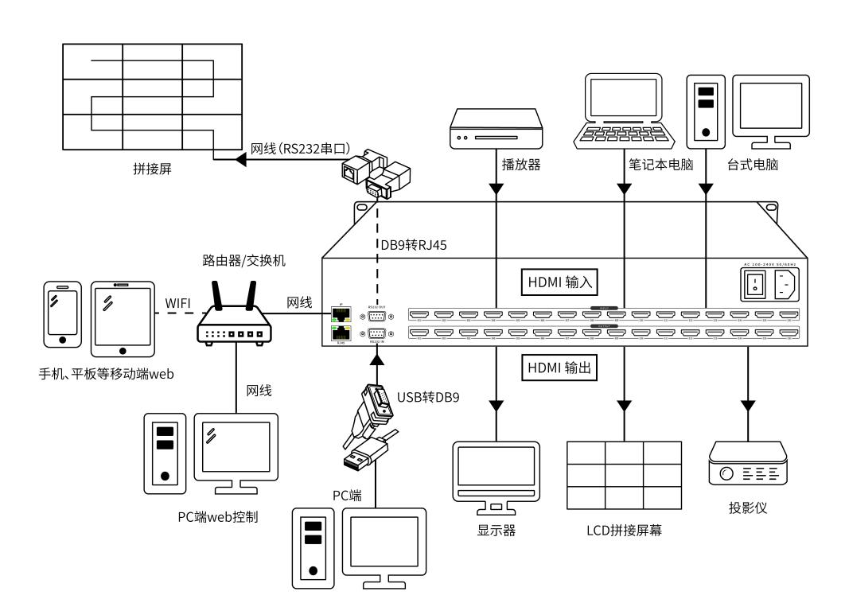

前面板
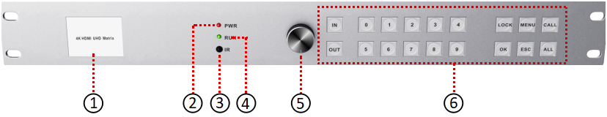
前面板
1 | 液晶显示屏。
2 | 电源指示灯。
3 | IR红外接收窗口。
4 | 工作状态指示灯。
5 | 选择旋钮。
6 | 前面板按键。

接口面
3
2
4
5
6
7
1
后面板
1 | 局域网接口。
2 | RJ45串口控制输入口。
3 | RS-232串口控制输入口，DB9针母接头
4 | RS-232串口控制输出口，DB9针公接头
5 | HDMI输出接口。
6 | HDMI输入接口。
7 | AC 110-220V 50/60Hz电源接口.

控制接口说明
- RS232控制接口说明
矩阵切换器提供2路 RS-232 串行接口（一个DB9 母接头，一个DB9公接头），可以通过该接口对矩阵进行控制。
- RS-232 IN端口DB9母接头的引脚说明:
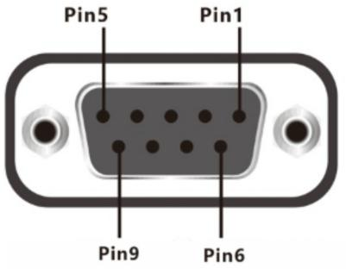 FEMALE | 脚位 定义 说明  1 - -  2 TX RS-232 协议用，发送数据  3 RX RS-232 协议用，接收数据  5 GND 信号地  其他 - -
- RS-232 OUT端口DB9公接头的引脚说明:
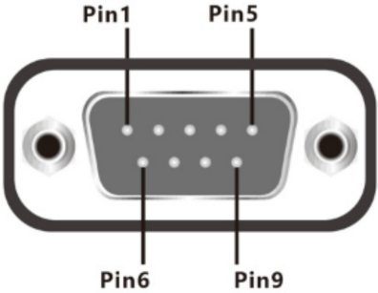  MALE | 脚位 定义 说明  1 - -  2 TX RS-232 协议用，发送数据  3 RX RS-232 协议用，接收数据  5 GND 信号地  其他 - -
- RJ45串口输入引脚说明:
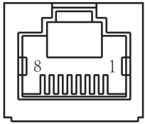 | 脚位 定义 说明  1 TX RS-232 协议用，发送数据  2 RX RS-232 协议用，接收数据  5 GND 信号地  其他 - -
- IP为网口

机箱外观
1U
前面板
1U
接口面
2U  前面板 | 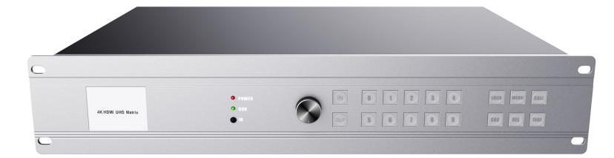
2U  接口面 | 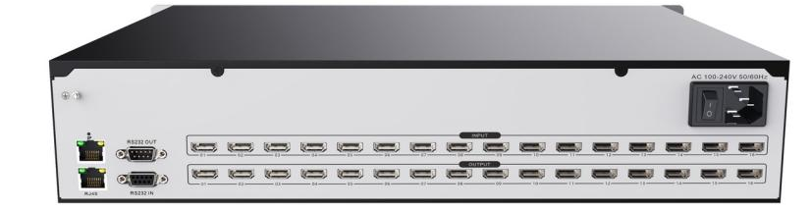
备注：设备接口数量以实物为准

机箱尺寸
矩阵尺寸表：
机型 | 前面板长A（mm） | 机箱高度B（mm） | 机箱深度C（mm） | 背面宽度D（mm）
1U | 483 | 47 | 192 | 440
2U | 483 | 89 | 265 | 440

二、设备安装
- 安装环境
安装设备时，尽量避免强顺光、逆光场景。请保持环境光线亮度良好。
- 信号连接
高清矩阵系列的接口分为信号输入与输出接口，INPUT部分为信号输入端 ,OUTPUT部分为信号输出端，请使用相应的线缆连接输入和输出设备，将信号源 ( 如 DVD 机、电脑等 ) 设备的输出端接入矩阵输入端（INPUT），将矩阵输出（OUTPUT）接至信号使用设备（如液晶屏、投影仪、电视机等）的输入接口。
- RS232通讯接口连接
超高清矩阵系列后面板均提供2个标准RS232通讯接口,一个RS232 IN,连接到电脑或另一个矩阵的RS232 OUT,多台矩阵的RS232接口可以串联，只使用一个电脑的RS232接口对多个矩阵进行控制和设置;用RS-232连接线将电脑的串行通讯口与HDMI 矩阵主机的RS-232通讯口连接，安装好控制软件后，即可利用电脑对矩阵进行控制。用户可使用矩阵附带的软件作为电脑控制软件，也可自行编写控制软件，详情可参考用户手册控制命令相关说明。
需特别注意：矩阵 RS-232 端口与计算机或中控相连时，应注意 TXD 和 RXD的线序，具体要考虑到对方设备的引脚定义。
- 电源连接
矩阵包装中标配一根标准220V电源供电线，请用该电源线的母头一端连接矩阵背面标有 AC220V50/60HZ 的电源接口，公头那一端连接到 220V 50/60HZ 交流电源。为了保证设备的安全及正常工作，请注意必须使用带保护地的单相三线交流电源。

三、按键操作说明

3.1 前面板按键说明
- 待机画面
任何状态下按下前面板的“ESC”返回上一级界面（待机界面例外）。 | 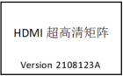
- MENU菜单键
在待机状态下按前面板按键“MENU”可进入主菜单页面，该菜单下可以选择信号切换、预案调用、常用功能、系统设置。 | 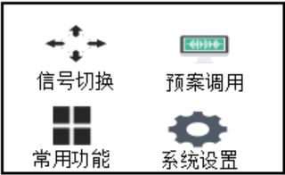
- CALL功能键
在待机状态下按下前面板的“CALL”键可进入预案管理菜单，在该菜单内可以进行情景保存和情景调用功能。 | 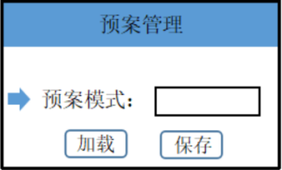
- OK功能键
最常用的按键，选择功能和确定更改等都通过按“OK”进行确定。 | 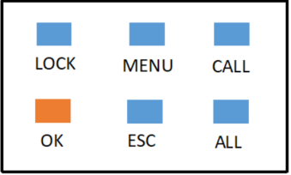

- ALL功能键
在进行”信号切换”时，用于选择所有输出通道。 | 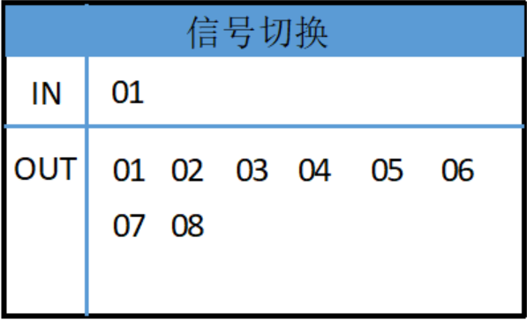
- LOCK功能键
在任意界面下，按下”LOCK”后，面板按键被禁用，二次按下”解锁”,”锁住”状态时该按键产生绿光。 | 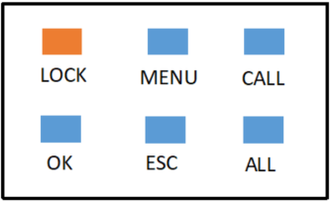
- IN/OUT功能键
用于”信号切换”，在任意界面通过点击IN/OUT按键进入信号切换界面，或在主菜单选择信号切换后进行输入输出通道选择。（输入数字为个位数时先按“0”后按个位数）
- 旋钮功能
用于具备选项选择界面的左右方向的切换，顺时针旋转相当于“➡”，逆时针旋转相当于“⬅”，旋钮具备“ok”按键功能，垂直面板按下旋钮。

3.2 如何切换通道
用于”信号切换”，在任意界面通过点击IN/OUT按键进入信号切换界面，或在主菜单选择信号切换后进行输入输出通道选择。（输入数字为个位数时先按“0”后按个位数）

3.3 遥控器说明
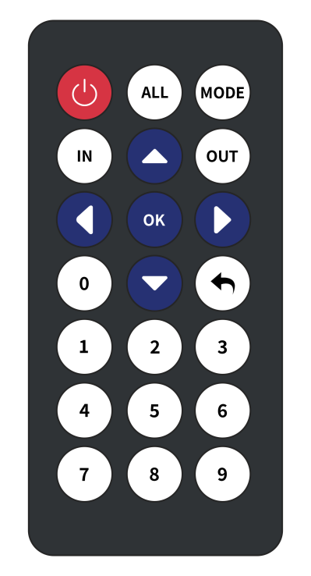 | 按键 说明  关 开/关屏幕  ALL 选择所有输出  MODE 预案模式  IN 输入选择  OUT 输出选择  上/右/下/左 方向键  OK 确认键  0…9 数字输入  返回 返回上一级

四、WEB网页操作说明

4.1 如何登陆WEB页面
- 查看WEB卡IP
设备启动大概30秒左右可通过屏幕看到WEB访问的IP地址，默认地址为：192.168.1.182

HDMI超高清矩阵
IP:192.168.1.182
Version:20211108A

- 访问和登录
连接设备后访问设备。
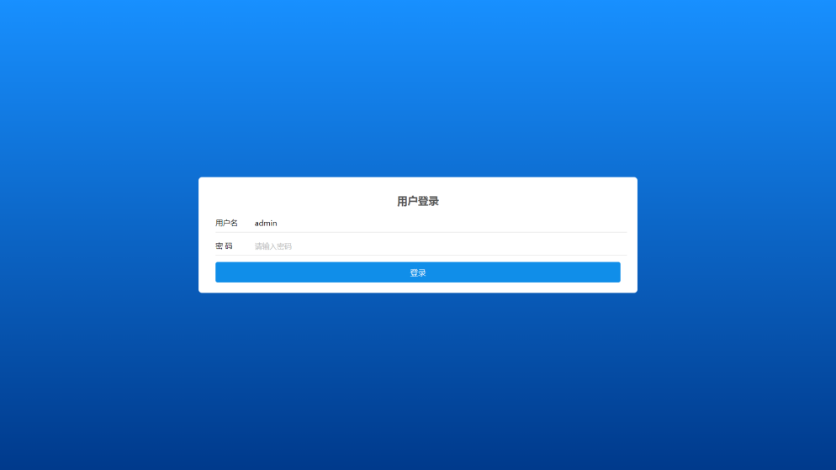
参数 | 说明
IP地址 | 设备默认ip为：192.168.1.182  (启动后需等待约三十秒，伴随着两声蜂鸣器响声，矩阵液晶显示屏显示ip地址)。
用户名 | 默认用户名为：admin。
密码 | 默认密码为：admin。
登录 | 点击登录按钮或按下键盘”Enter”键登录。
访问 | 访问端(手机、电脑或平板)与设备连接到一个局域网下，打开浏览器，访问ip即可。

4.2 矩阵配置
配置矩阵的输入输出路数
选择矩阵设置：
参数 | 说明
矩阵设置 | 下拉选择输入输出通道数，最大值为32。
蜂鸣器 | 打开或关闭设备蜂鸣器。
锁定按钮 | 锁定/解锁设备按键。
语言 | 中文/英文切换。
软件功能 | 打开或关闭相应的功能选项。（图示右上角）
软件名称 | Web名称更改。（图示左上角）
备注：统一更改配置后点击相应的设置按钮保存更改。

4.3 拼接设置
选择拼接设置：
参数 | 说明
拼接规格 | 设置显示墙拼接规格。最大值可设为10
屏幕协议 | 多种拼接屏幕协议供用户选择
独立显示 | 设置独立显示的设备数，最大值为12
独立显示开关 | 打开/关闭独立显示设置，打开后方可配置独立显示的映射。（默认为关）
输出映射开关 | 打开/关闭输出映射设置，打开后方可配置输出映射。（默认为关）
输出映射 | 更改显示设备与输出接口映射关系，最大值与矩阵设置的输出通道数有关
重置按钮 | 重置输出映射关系，设置为默认的一对一映射关系
备注：统一更改配置后点击相应的设置按钮保存更改。
注意：当独立显示和输出映射开关设置为关时，“输出映射设置”部分将会隐藏。

4.4 拼接控制面
如何控制大屏幕
- 拼接/单屏画面：选定输入通道，选定屏幕，点击拼接/单屏
- 切换信号：选定屏幕将信号拖到屏幕中或选定屏幕双击输入通道
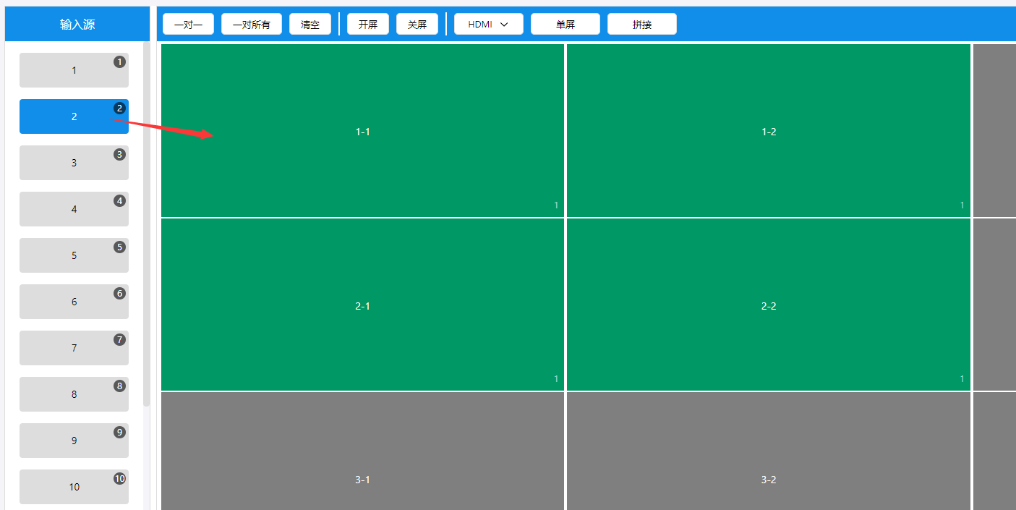

控制说明：
参数 | 说明
一对一 | 将输入通道信号”一对一”切换到输出通道。
一对所有 | 选中输入源，然后点击”一对所有”，将选中的输入源切换到所有输出通道。
清空 | 清空信号并清空显示墙。
开/关屏 | 控制拼接屏开屏/关屏。
输出信号类型 | 更换输出信号类型，共有HDMI，VGA，DVI三种。
单屏 | 框选好需要变换的显示墙区域后点击按钮，使拼接屏在”拼接”与”单屏”之间进行切换。
拼接
显示墙区域 | 在框选好的显示墙区域点击鼠标右键，可执行“拼接，单屏，清空”功能。
输入源 | 切换信号的四种方式:  一.点击相应输入源然后鼠标框选想要的显示墙区域,然后点击单屏或拼接。  二.鼠标左键按住输入源拖动到单个显示屏。  三.框选好想要的显示墙区域，鼠标左键按住输入源拖动到显示墙。  四.选中输入源后，点击”一对一”或”一对所有”。（移动端控制步骤一致）。
协议窗口 | 实时显示拼接控制界面实现各种功能所需要的拼接屏/矩阵指令。
独立输出 | 选中输入通道，然后点击独立输出，进行信号切换。(需要在软件设置里打开独立显示)。
预案模式 | 点击相应预案即可调用，前提是预案不为空；可调用预案数为32。
保存预案 | 点击保存为第几号预案，存储当前输入输出对应关系与拼接模式；可设预案数为32。
显示/隐藏编号 | 通过点击，显示或隐藏拼接屏的编号。
下拉箭头 | 通过点击，显示或隐藏下方窗口。

4.5 通道切换
切换介绍：
参数 | 说明
一对一 | 将输入通道信号”一对一”切换到输出通道。
一对所有 | 选择输入通道然后点击”一对所有”，将输入通道信号切换到所有输出通道。
保存预案 | 将当前输入输出对应关系与拼接模式存储起来，最多存储32个预案。
输入通道 | 配合输出使用，先点击输入通道，然后逐个点击输出通道。
输出通道 | 配合输入使用，先点击输入通道，然后点击输出通道。
关闭所有 | 清空所有输出通道信号。
查询 | 读取所有输出通道对应的输入通道，如图示每个输出通道右上角所显示的数字，为输出通道所对应的输入通道的序号。
调用场景：
参数 | 说明
保存情境 | 将当前的输入输出通道对应关系存储起来；最多存储32个。
调用情境 | 调用所保存的情境。
备注：开启轮巡状态后，需要停留在此界面；刷新网页或切换界面使轮巡停止.

4.6 通道重命名

参数 | 说明
输入/输出命名 | 自定义输入/输出通道名称。
场景预案 | 自定义预案名称。
清理按钮 | 清除所有输入框的内容。
加载按钮 | 加载手动更改的输入、输出通道、预案的名称。
保存按钮 | 保存更改。

4.7 系统维护
参数 | 说明
版本信息 | WEB版本：WEB-GO-1.3.1。(以实际为准)  固件版本：Version 210924A。(以实际为准)
网络配置 | 需要留意子网掩码和ip地址的关系，波特率与设备一致，提供”30、60、90、120”毫秒的协议间隔选择。

五、技术参数

5.1 主机型号及技术参数
型号 | 7100UHD-0404 | 7100UHD-0808 | 7100UHD-0816 | 7100UHD-1616 | 7100UHD-1632
输入接口数 | 4 | 8 | 8 | 16 | 16
输出接口数 | 4 | 8 | 16 | 16 | 32
串行控制接口 | RS-232，9-针母D型接口与9-针公D型接口;RJ45接口
波特率与协议 | 波特率：9600，数据位：8位，停止位：1，无奇偶校验位
串行控制口结构 | 9针母D型接口：2=TX，3=RX，5=GND  9针公D型接口：2=TX，3=RX，5=GND
系统工作电源 | 100VAC~240VAC，50/60 Hz，国际自适应电源
储存、工作温度 | -20°C ~ +60°C，0℃-50℃
机箱尺寸 | 1U | 1U | 2U | 2U | 2U
产品重量 | 2.55kg |  | 4.35kg
机箱尺寸L*W*H | 440x192x47mm |  | 440x265x89mm
外包尺寸L*W*H | 525x270x135mm |  | 515x335x150mm
质保 | 1 年免费保修，终生维护

六、串口通讯协议

6.1 控制参数
采用串口控制时，请将波特率设为9600，8位数据位，1位停止位，无校验位。

6.2 通讯控制协议
以下协议支持所有型号的矩阵，包括04系列、08系列及16系列等：
功能 | ASCII 指令 | 说明
输入[in]  切换到所有输出 | [in]All. | "输入通道号 All."  例如:把第 2 路输入切换到所有输出  代码:2All.
输入[in]  切换到[out]输出 | [in]V[out]. | 第[x1]路输入到[x1]路输出。  例如:把第 2 路输入切换到第3路输出  代码:2V3.
输入in切换到输出out1,out2,out3… | [in]V[out1,out2,…]. | 第[in]路输入到[out1,out2,out3…]路输出。  例如:把2号输入切换到5，6，7路输出  代码:2V5,6,7.
关闭[out]路输出 | [out]$. | 关闭[out]路输出，out:All,关闭所有输出  例如:关闭2号输出通道  代码:2$.
输入输出  通道一对一 | All#. | 设置为所有通道一一对应输出。
保存情境 | Save[x]. | 将当前通道状态保存到[x]数据组。[x]=1-32。  比如把当前状态保存为1号情境，  代码为“Save1.”
调用情境 | Recall[x]. | 将[x]数据组通道状态恢复到当前。  比如把当前的状态切换成情境一所保存的状态。代码为：Recall1.
关闭操作时蜂鸣器响应 | /:BellOff; | 关闭操作时蜂鸣器响应
打开操作时蜂鸣器响应 | /:BellOn; | 打开操作时蜂鸣器响应

七、常见故障及维护
- 当矩阵所接外围显示设备图像有重影，如投影机有重影时，可能是投影机没有正确调好或线材质量不达标，应对投影机相应按钮进行调节或更换线材。
- 当出现颜色丢失或无视频信号输出，可能是音视频接口接触不良。
- 当串口控制不了矩阵时，检查控制软件所设定的通信口是否与所接设备的串口相对应；检查电脑的通信口是否良好。
- 矩阵切换时无相应图像输出：
（1）检查相应的输入端是否有信号。（可用示波器或万用表进行检测）如果没有信号输入，有可能是输入线断了或接头松动，更换接线即可；
（2）检查相应的输出端是否有信号。（可用示波器或万用表进行检测）如果没有信号输出，有可能是输出线断了或接头松了，更换接线即可；
（3）检查输出端口号是否与受控端口号一致。
不属于以上三种情况，可能主机内部故障，请送专业人员进行维修。
- 如果 POWER 灯不亮，且 LCD 无显示，操作无反应，请检查设备电源输入是否接触良好。
- 输出图像受干扰，有可能输入输出设备没有良好接地。
- 当拔、插音视频接口时，如果感觉到有明显的静电，有可能设备电源地线没有良好接地，请按正确方法接地，否则容易损坏主机，缩短主机寿命。
- LCD 显示正常，通讯口有返回代码，但无图像输出或无音频输出：
（1）可能音视频接口松了，更换即可；
（2）可能接线短路了，更换即可；
（3）可能接线断路了，更换即可；
（4）矩阵面板按键、通讯口都无法控制时，可能主机内部已经损坏，请送给专业人员进行维修。
注：本设备不适合非专业人员操作调试，使用须接受专业人员培训或指导。
使用本设备前请仔细阅读本说明书，说明书应妥善保存以备后用。

